**如何做好一场技术演讲**





**01 | 演讲之前需要做好哪些准备？**

吴毅挺 2017-11-29

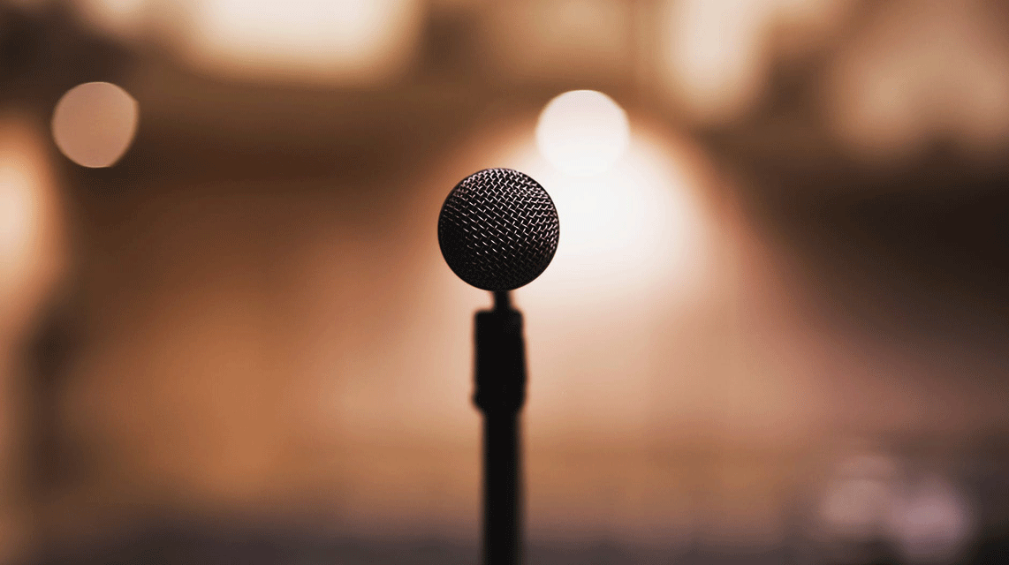

C:\Users\86185\AppData\Local\Packages\Microsoft.Office.Desktop_8wekyb3d8bbwe\AC\INetCache\Content.MSO\49817F88.tmpC:\Users\86185\AppData\Local\Packages\Microsoft.Office.Desktop_8wekyb3d8bbwe\AC\INetCache\Content.MSO\2E2B76D6.tmpC:\Users\86185\AppData\Local\Packages\Microsoft.Office.Desktop_8wekyb3d8bbwe\AC\INetCache\Content.MSO\524FC154.tmpC:\Users\86185\AppData\Local\Packages\Microsoft.Office.Desktop_8wekyb3d8bbwe\AC\INetCache\Content.MSO\D69A3682.tmp



00:00

14:28

讲述：黄洲君 大小：6.63M

Stay Hungry, Stay Foolish.

相信很多朋友都知道这句话来自乔布斯在 2005 年斯坦福毕业典礼上的精彩演讲，尽管只有短短的 15 分钟，却影响深远。仅 YouTube 上排名第一的该演讲视频点击量就超过 2800 万。

《成为史蒂夫·乔布斯》和《乔布斯传》这两本书中透露了这次演讲背后许多不为人知的细节：

乔布斯之前所有的 Keynote 都是自己写的，但从未写过毕业演讲词。最开始，他曾向著名剧作家阿伦·索金求助，但是这家伙一再拖延敷衍，到六月末，他什么也没有发给乔布斯，这时乔布斯慌了，最后他用了一晚上的时间完成讲稿，除了征求妻子的意见，没有任何其他人的帮助。稿子写好以后，他还请库克等朋友帮忙提意见。

在毕业典礼的前几天，他从楼上走到楼下，从卧室走到厨房，一直在背诵文稿，就好像应对 MacWorld 或是 WWDC 那样。有几次乔布斯在晚饭时向家人朗读演讲稿。

2005 年 6 月 16 日早上，当乔布斯醒来时，他只觉得胃里天翻地覆。劳伦斯说：“我几乎从没见到他那么紧张过。”乔布斯临时决定不自己开车去斯坦福，而是利用路上的时间再过一次演讲稿。

在现场 23000 名学生的注视下，乔布斯拿着几张演讲稿走上了讲台。

你可能会觉得对于身经百战的乔布斯来说，毕业典礼演讲应该易如反掌，很难想象连乔布斯也需要做如此的投入和准备！

在此我还想分享一些数据和案例:

新东方老师授课以妙趣横生、言语幽默、段子丰富著称，于欢乐之中就让你记住了很多单词和用法。而这些看似信手拈来的讲课背后的付出是：每 10 个小时的课程，需要撰写逐字稿和练习的时间长达 6 个半月；

TED 演讲者通常提前数个月开始准备，TED 会安排专业的团队进行指导和排练。

不难看出，唯有精心准备 + 刻意训练方能成就精彩演讲。

下面我将结合自己过往准备技术演讲的经历给你做一些分享（本篇侧重于技术演讲的分享，部分内容可能不适用于非技术内容的分享或者演讲）。

在谈演讲之前，我们先来说一下沟通。沟通的本质是让对方轻松地弄明白他原来并不知道的东西，更进一步，让对方通过自己已经懂的知识理解他原来并不懂的东西。

举个例子，在幻灯片设计上，通常要注意整齐美观。如果是画图，图上的线和布局要注意对称，如果是文字，要注意缩进。程序员们往往不以为意，但如果你告诉他，这就好比代码风格上合理缩进能提高代码的可读性，他立刻就领会了，而且会非常认同。

演讲最重要的就是主题，所以首当其冲，你需要明确自己的主题。这里面涉及到你与出品人的沟通，以及你对大会的了解。比如，听众的组成是什么样的？参会者对这个领域的了解程度？听众们想听什么？最关键的是通过本次演讲，给听众带来什么价值？

在明确了主题之后，就需要设定好演讲的主线，对于技术类的分享，有一个相对固定的模式：

**Who-What&When-Why-How-Future-Recap**

**Who:** 自我介绍，让听众了解自己，建立连接；

**What&When:** 今天要分享的主题，通过简短介绍吸引听众的注意力、好奇心；

**Why:** 为什么要做这个架构改造、技术升级，整个项目的背景是什么样的，结合对听众的了解，做特定的介绍；

**How:** 深入浅出 3~4 个最核心的内容点，当然为了全面性，你可以都罗列出来，但介绍的重点建议控制在 3~4 项；

**Future:** 让大家了解你未来的计划，你对技术趋势的看法等等；

**Recap:** 对今天的主题再做一个回顾，让听众加深对核心内容记忆。

看到这里，你可能会觉得，往往项目做完了，信息比较零散，一下要总结得这么有条理和全面很难，包括哪些是最值得分享的内容也不是马上就能全部列出来。

这里分享一个我自己的心得，我习惯用 wunderlist App 建一个新的列表，类似 Scrum 里面的 backlog，任何时候自己想到值得分享的内容都丢进去，包括收集到的数据、文档、代码片段等等。

我还有一个小窍门，在跑步的时候思考问题，常常会冒出一些新的灵感，感兴趣的朋友也可以看看村上春树的《当我谈跑步时我谈些什么》。

当然，每个人都有不同的方式来获取灵感，希望你也能找到适合自己的方式。

当你的 backlog 越来越丰富的时候，你就可以开始梳理这些 case，一方面整理自己的思路，调整主线，另一方面看如何把这些 case 分布到主线的每一个环节，或者舍去。

这个环节是持续进行的，任何时候你觉得有新的 idea 或得到了新的反馈，都可以进行调整，关于这点后续还会探讨。

到此你已经把主线以及相关的材料都准备好了，接下来的重点就是如何展示、如何讲述。

**一、我需要逐字稿吗**

对于初次演讲，或者特别重要的演讲场合，如果你想让演讲效果更好、避免紧张一时不知如何表达，逐字稿会给你带来巨大的帮助。

逐字稿能非常好地帮你组织语言，人的大脑非常不擅长做大量信息的前后逻辑处理，但文字和图表能非常高效地帮助你梳理逻辑关系。

使用逐字稿，要避免照本宣科，脑子里不停地回忆逐字稿下一句是什么，而是应该充分理解逐字稿的逻辑。

在演讲时，之前训练过程中脑子里不断预热过的关键词会按这个逻辑很流畅地释放出来，你会逐渐找到感觉，跟随这个感觉变得更投入，最后还能根据实际情况做临场发挥，越来越放松和自如。

**二、幻灯片设计原则**

多少页幻灯片合适？ 还是回到前面我们说的模式：

**Who:** 1 页

**What&When:** 1~2 页

**Why:** 1 页

**How:** 展开 3~4 点，每点 2~3 页

**Future:** 1 页

**Recap:** 1 页

基本控制在 15~20 页的范畴，当然可以根据实际需要再增加，比如为了增加数据对比展示等。

对于技术分享，不太建议大量采用交互式的幻灯片，每句话一张幻灯片，频繁上下文切换，容易让听众分心。而很多复杂的技术逻辑很难在精炼到每页一句话的同时又能让听众容易理解，这样会导致听众无法跟上你的节奏。

去年我负责 QCon 运维与监控专题的出品，最后 QCon 会务组根据听众的打分给讲师反馈，其中一位讲师就来问我，为什么自己的得分不高，其实他的内容很好，讲得也不错，分析下来就是这个原因造成的。

我在 review 幻灯片的时候给他提过一些建议，幻灯片已经从 100 多页缩减到 80 多页，但最终还是无法避免。

对于幻灯片的内容，建议减少大篇幅的文字，用最精简的文字加上图表来展示，不仅使得幻灯片清晰明了，也不会让听众觉得照本宣科，通过 keyword 给自己提示，适当地做一些临场发挥会更好。

下面就是一个很好的例子，试想如果要用文字来描述清楚容器的网络结构，可能需要几百字，而光靠文字，听众要建立起对应的网络模型是极其困难的，无形之中让听众跟不上你的节奏和思维，失去注意力，尤其在今天智能手机使得大家在听讲中有太多的分散注意力的诱惑。

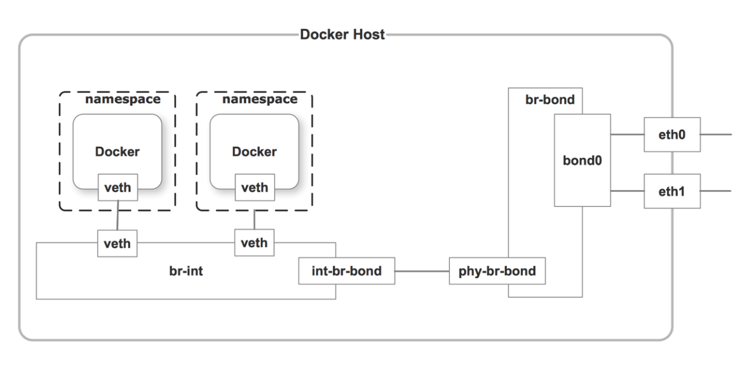

另外可能大家也会注意到，平时听语音信息的速度比你看文字的速度要慢很多，而阅读文字又比从一个图获取信息要低效。尤其在技术分享中涉及复杂逻辑和架构时，更需要注重图表来提高沟通效率，往往能达到一图胜千言的效果。

技术分享的另一个特点就是经常用到 Demo。Demo 看起来很简单，但要做好却不容易：

如何在有限的几分钟里面充分展示技术特点和产品特点？

多个环节、场景如何串联，上下文如何切换更自然？

如何避免 Demo 失败？

万一失败了怎么处理？

建议大家准备 Demo 的时候，一定要多多考虑这几个问题，做好备案。

接下来，经过主题、主线、backlog、幻灯片、Demo、逐字稿等精心准备，终于进入下半场：刻意训练。

训练的方式多种多样，这里介绍几种常见的方式:

**找安静的地方，自我练习。**可以用手机录音、计时。通过录音方便自己纠正口头禅，比如“嗯”“对”等等。

**请信任的朋友来试听。**有时候对于自己太熟悉的内容，虽然自己会觉得非常容易，但很可能朋友却不甚了解，或者对于整个项目自己太习以为常，于是跳过了必要的背景介绍，这样就容易和听众之间产生隔阂，所以要结合自己对听众的了解进行调整。

**公司内部试讲。**如果能有机会在公司或者社区小范围的进行试讲，也是非常有帮助的，可以提前让自己适应在一定数量的听众面前演讲。

**冥想。**这是我比较喜欢的方式之一，睡觉前在脑海里默默地翻幻灯片，想象真实的演讲场景，自己会怎么讲，Demo 流程是否完善，重点内容是否都讲到位了，做到成竹在胸。

刻意训练不等于重复训练，两者最大的差别在于是否根据反馈不断进行迭代改进。

就好像深度学习模型一样，根据损失函数，不断调整参数与偏移量，通过梯度下降等多种优化算法，让模型的准确度越来越高。

综合前面所说的精心准备 + 刻意训练的整体流程，如下图所示：

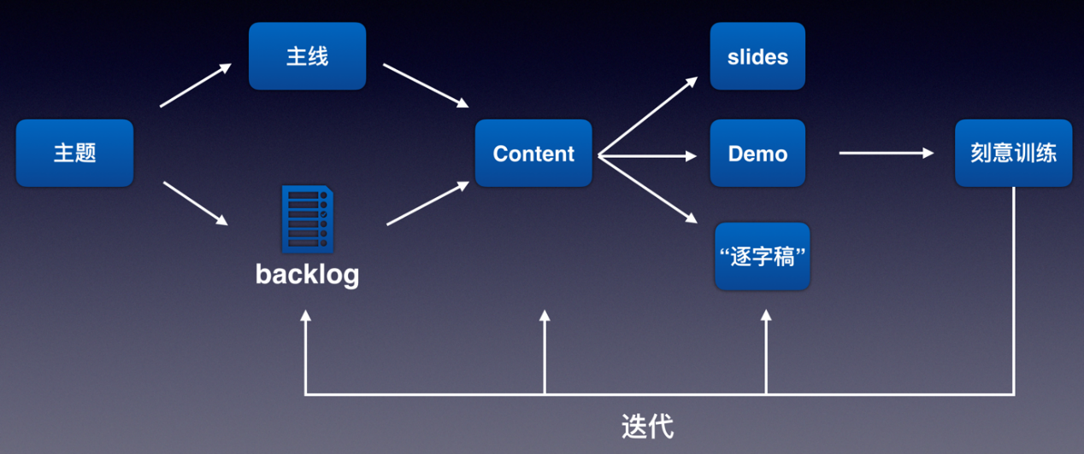

**关于演讲前的焦虑和紧张**

在大型技术分享会之前，可能会有焦虑，演讲过程中会紧张，那么如何来克服呢？

首先，紧张和焦虑感是普遍存在的，并非自己独有，如开篇时候提到的，即使乔布斯这样的擅长演讲的“神”都会紧张和焦虑，更何况普通人，一旦意识到这点，就会让自己觉得不那么孤立，内心会相对放松一些。另外，确信自己的分享对听众是有价值的，会让自己信心满满，这和前面讲到的主题、主线准备也是一脉相承的。当然，刻意训练和精心准备，则是演讲成功的最关键的因素。

其次，要提前熟悉场地，看看演讲场地的环境，了解听众座位的布局。

开场前，提前 10~20 分钟到场，如果时间允许，听一听前面嘉宾的演讲和听众的反馈，现场了解听众的需求，对于快速进行调整是非常有帮助的。

如果实在担心自己紧张，可以在开场的时候做一些互动，或者准备一个与主题相关的幽默段子。比如，你可以问，在场的朋友有多少人知道这项技术？有多少人在公司里面实际应用过？

请听众举手示意，这样不仅活跃气氛，也能帮你快速了解情况，快速思考自己预先准备的内容是否合适，是否需要在讲的时候临场调整。

**演讲与软件研发**

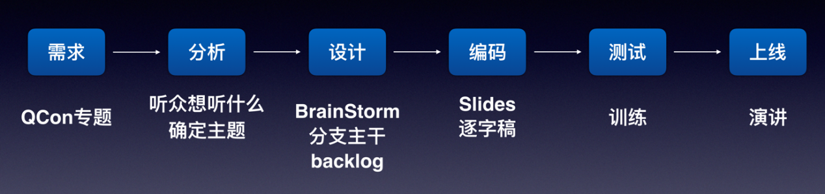

如上图所示，回顾软件研发的流程与我们前面提到的演讲前的准备步骤，竟然有异曲同工之妙。而近年来最流行的敏捷开发与 Scrum，重点都是前面提到的刻意训练，然后根据反馈再进行优化，试讲过程则对应了灰度上线，真正演讲的时候就是上线，发布生产环境。

当然软件上线后还能回滚，但已经开始的演讲则没有任何机会回滚，所以更离不开精心准备与刻意训练。

所谓的优秀，都是刻意训练和长期的积累在短时间内爆发出来的，大家往往只看到短时间内惊人的爆发力，却忽略了其背后的付出与努力。

以上就是我对演讲前的准备的一些经验总结，希望对你有所启发。

**本文作者**

吴毅挺：携程系统研发部高级总监。

**02 | 怎样有效避免演讲前的紧张情绪？**

侯伯薇 2017-11-30

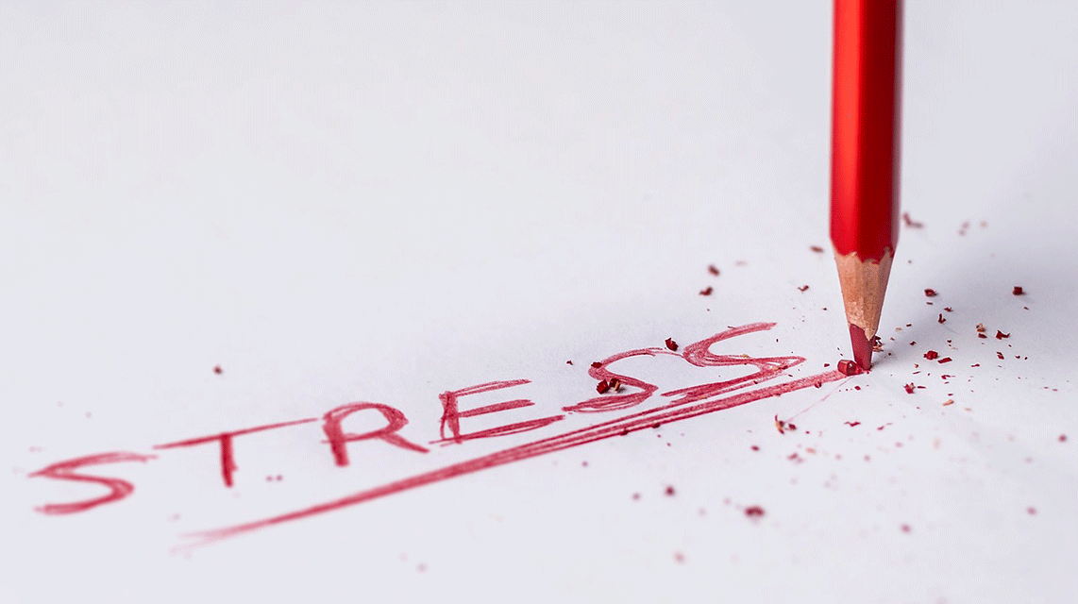

C:\Users\86185\AppData\Local\Packages\Microsoft.Office.Desktop_8wekyb3d8bbwe\AC\INetCache\Content.MSO\82B0952C.tmpC:\Users\86185\AppData\Local\Packages\Microsoft.Office.Desktop_8wekyb3d8bbwe\AC\INetCache\Content.MSO\51E7B01A.tmpC:\Users\86185\AppData\Local\Packages\Microsoft.Office.Desktop_8wekyb3d8bbwe\AC\INetCache\Content.MSO\3105FF38.tmpC:\Users\86185\AppData\Local\Packages\Microsoft.Office.Desktop_8wekyb3d8bbwe\AC\INetCache\Content.MSO\61070206.tmp



00:00

09:23

讲述：黄洲君 大小：4.30M

在当前这个瞬息万变的时代里，如何快速有效地提升自己，对每个人来说变得越来越重要。

曾经，我们强调更多的是学习和思考，古语也说: 学而不思则罔，思而不学则殆。而现在，还有一种更为行之有效的方法，那就是：分享。

因为只有不断分享自己的知识和经验，才能够更多地和别人交流，获得更多反馈。这样就可以把提升自己这场战役从单打独斗变成团队作战，效率更高，效果更好。

在众多分享的方式之中，演讲是非常重要的一种。

然而，在和很多朋友聊天的时候，大家都会说：“我也知道分享对自己的好处，但是就是心里害怕啊，还没等上台就紧张，上了台也是一塌糊涂，手心出汗、两腿发抖，甚至于大脑一片空白，结束了之后经常对自己的演讲不满意。”

所以，紧张是大家在演讲时，特别是初次演讲时，需要面对的最大的问题。在下面的内容中，就让我结合自己的一些经历，和你聊聊如何有效避免紧张情绪。

**一、紧张情绪并不可怕**

首先，我们要接受这样的现实，每个人在面对众多双眼睛的时候，都会有情绪上的波动，这可是从老祖宗那里遗传下来的。

试想一下，在远古时代，如果一个人被无数双眼睛盯着的时候，会是什么情况呢? 估计是遇到了兽群，这种情况下怎么可能还保持淡定呢？

所以，有紧张情绪并不可怕，很多擅长演讲的人，并不是没有紧张情绪，而是他们有比较好的方法来应对这样的情绪。

**二、演讲之前要知己知彼**

想要不紧张，首先要做到知己，也就是要知道自己最熟悉、最擅长的内容是什么，自己的优势在哪里，然后在演讲中给大家呈现出来。千万不要讲自己不熟悉的内容。试想一下，那样是不是会心里发虚啊？这种紧张可不是好应对的。

不仅要知己，我们还要知彼，也就是至少要在做演讲之前了解听众都有哪些，有什么样的特点，有什么样的需求，这样才能够针对听众在内容上做适当的调整，让大家在听演讲的过程中有足够的收获。

这样就不用担心下面的观众在演讲的过程中扔臭鸡蛋和西红柿了，是不是感觉安全了好多？

知己知彼之后，我们就可以设计演讲的内容了，而在这个过程中，首先要确定的就是演讲的宗旨和目的。

比方说：是要介绍某项新技术，还是要介绍某个架构的演进过程，还是介绍自己在产品开发中的管理经验等等。但不管是什么，一定是要有一个明确的目标。

**三、演讲内容要有价值**

演讲是否能够得到听众的认可，很大程度上在于它是否对大家有价值，也就是所谓的“干货”。

价值一般来说体现在两个方面，一是钱，二是时间。曾经有一位前辈和我说过关于产品价值的观点，在这里也套用到演讲上。

如果听众听了我们的演讲，回去实施一些措施，能够省钱，那么基本上我们可以得到不错的评价。如果能够节省时间，那么也一样。如果既能省钱，又能省时间，那么就体现了非常大的价值，优良的评价应该很容易获得。

而终极目标是，演讲中的内容可以帮大家赚钱，那就更是超出了大家的期望。

如果我们所讲的内容对听众有价值，那么也就不必担心大家事后会有不好的评价，自然可以更加专注于当下，也就不会太紧张了。

**四、适可而止，不可贪多**

很多时候，演讲者会把很多很多内容都塞在一场演讲里面，期望把自己多年所积累的所有经验一下子都讲给大家听。

这种分享精神非常赞，但我们要考虑，演讲一般来说只有短短的四十五分钟，这么短的时间里面，怎么可能讲太多内容呢? 那样的效果只能是每个点都点到为止，大家也不会有太多收获。

另外，内容太多，我们需要记的东西就越多，遗漏内容的几率也就越大，这些情况都会造成不必要的紧张。

所以，在做演讲的时候，知识点建议控制在三点左右，这样不仅更容易让听众记住，而且自己讲的时候也比较简单，不用担心到时候忘词。

而且，知识点少，结构也比较容易设计。我们在小时候写作文的时候，都是喜欢用总分总的结构，演讲也是一样。

可以先引入话题，提出观点，然后用几个故事或者知识点来支撑这个观点，最后做一下总结。这样不仅作为演讲者不会紧赶慢赶，制造紧张情绪，而且大家听起来也会非常舒服。

**五、PPT 只是配角**

PPT 现在已经是演讲中不可缺少的一部分，它能让我们更好地呈现想要讲述的内容。

但我们会看到，有些人在演讲的时候，会在 PPT 上面堆积大量的文字信息，然后演讲就变成了读 PPT 。更有甚者，演讲者会躲在演讲台的后面，一页一页给大家读，因为有了演讲台的保护，会让他觉得更安全一些。

然而，这样的效果只能是让人昏昏欲睡，很多人干脆就离开不听了，因为在那里坐着听，还不如把 PPT 拿回去自己看。

那么 PPT 到底要做成什么样子呢? 我的建议是——多图少字。要知道演讲者才是主角，PPT 只是配角。

这样，一方面演讲者不需要让自己的演讲和 PPT 上的文字一一对应，可以有更多自由发挥的空间，还可以根据听众的反应来做出更合适的调整。

另一方面，即便有时候讲的和最初计划的有些差别，也不用担心被听众发现，因为没有 PPT 这个奸细，谁都不会知道我们原来想讲的是什么，自然也就降低了紧张的可能性。

**六、别让正式演讲是你的第一次**

我们在正式演讲之前，应该尽可能多多练习。不仅要自己练习，而且至少要在公司内部或者在小伙伴面前和大家讲几次。很多时候，不讲几次，不得到其他人的反馈，光靠自己空想是不知道从哪里改进的。

当然，很多朋友会说，那有些困难，毕竟要找到合适的时间、合适的地点和合适的人，限制太多了。

其实还有一种更简单的方式: 找个小黑屋，架上摄像机 (用手机也可以达到同样的效果)，自己面对着摄像机讲一次，然后自己悄悄找个地方观摩一下自己的表现，给自己挑挑毛病。

一般来说，第一次看自己在摄像机里面的表现，我们都会很崩溃，因为会看到其中的自己和想象中的形象有很大差别。

但是，如果能够挺过这一关，我们的演讲水平就会有不小的提高。因为用这样的方式，我们会注意到很多不自觉出现的习惯，像挠头、摸鼻子等小动作，还有平时不注意的口头禅等等，如果能够稍微注意一下，再加上必要的练习，就可以提升演讲的质量了。

另外，讲了几次之后，就会找到那种演讲的感觉，当真正演讲的时候，也就可以利用已有的经验，让自己更有信心，也就不会太紧张了。

**七、把握好最初的五分钟**

有些演讲者害怕因为紧张而忘词，就采取了背稿的方式。不过真的不建议把所有内容都背下来，那样的话负担很大，而且一旦忘了一点，就会陷入“紧张 - 忘词 - 更加紧张”的恶性循环之中。

那么要背多少呢? 我一般只会背下最前面五分钟的内容，其中可能会包括：

自我介绍——这里最好能找到一种比较风趣的方式来介绍自己，让自己和听众拉近关系，也放松下来 ;

演讲的题目——这个一定是不能忘掉的 ;

演讲的内容简介——前面讲到了内容最好控制在三点左右，每一点一句话描述就好，这样也有利于自己在后面的演讲里面始终记着要讲的内容。

很多时候，我们在上台的最初五分钟是最紧张的，如果可以顺利度过，那么后面就很容易把紧张感转化成兴奋感，后面也就不会有太大的问题了。

**总结**

总之，想要做好演讲，我们可以从以上七点来做好准备，那样就可以在真正演讲的时候顺利地把紧张感转化成兴奋感，为大家呈现出一台精彩的演讲。

**本文作者**

侯伯薇：未来邦科技创始人，英国皇家工会 CIPMT 认证培训师

**03 | 如何在演讲中讲个好故事？**

池建强 2017-12-01



C:\Users\86185\AppData\Local\Packages\Microsoft.Office.Desktop_8wekyb3d8bbwe\AC\INetCache\Content.MSO\84302C35.tmpC:\Users\86185\AppData\Local\Packages\Microsoft.Office.Desktop_8wekyb3d8bbwe\AC\INetCache\Content.MSO\261A10B.tmpC:\Users\86185\AppData\Local\Packages\Microsoft.Office.Desktop_8wekyb3d8bbwe\AC\INetCache\Content.MSO\DFD4AA51.tmpC:\Users\86185\AppData\Local\Packages\Microsoft.Office.Desktop_8wekyb3d8bbwe\AC\INetCache\Content.MSO\B96AF187.tmp



00:00

14:45

讲述：黄洲君 大小：6.76M

无论今天公众演讲有多么重要，未来只会更加重要。这句话不是我说的，是 TED 的掌门人克里斯·安德森说的。

在人类漫长的文明史中，音乐与语言是两样最美好的事物。

音乐传承了人类基因中最触动人心的东西，上天选择了极少数人类精英来创造曼妙的音乐，然后给了全世界所有人欣赏音乐的能力。

而语言和文字则记录了一个时代人们的情感，正是对这些情感和生活经历的记录，形成了一个民族留存到今天的最大依据。到了现代，语言变得更加重要了。

以前信息的传播效率太低，你在大街上喊一嗓子，最多传一个街区就销声匿迹了，这还得是大嗓门。到了互联网时代，无论是音频还是视频，都可以在瞬间传遍互联网。

在这个时代，说话变得如此重要，如果你能够在公众面前当众演讲，并且感染现场的听众，进而把内容和情绪通过互联网传播出去，那就是一个相当了不起的技能。

技术人常常说，我写好代码做好技术不就行了，讲什么讲，让产品经理去讲。

技术固然重要，是我们的安身立命之本，但是，如果能够通过演讲和写作的方式把好的技术和产品传播出去，不仅可以帮助别人，还可以收获个人影响力，并传播好的技术产品。

这些东西与你的技术能力同样重要，有时候甚至更重要一些。

那我没有演讲的天赋怎么办？别着急，我给你举两个例子，他们都是江湖上赫赫有名的人物，和我的工作生活有过一点点交集。

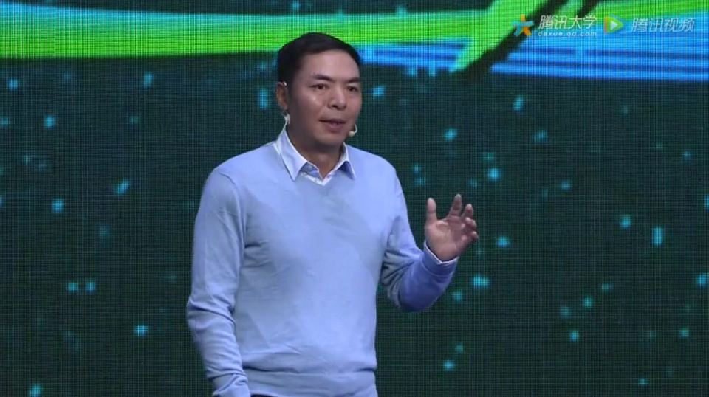

第一个例子就是微信的龙哥，张小龙。

我看过张小龙的产品演讲视频，也去广州现场听过他老人家现场发布微信小程序。

龙哥演讲可谓“重剑无锋，大巧不工”，他的演讲技巧就是没有技巧，一般都是语调平缓，逻辑清晰，平铺直叙，姿态也很单一，右手插兜，左手偶尔比划一下，有时候还拿出手机看一下后续要讲什么，但他的每一句话都会清晰地传递到每个参会者的耳中。

比如龙哥会轻描淡写地说，微信日活到了 8 亿的规模，那听众除了鼓掌就不知道该怎么配合了。

由于微信和张小龙举足轻重的江湖地位，他的演讲不需要技巧，也不讲究姿态，他只要能把想要表达的东西清晰地讲出来就可以了。

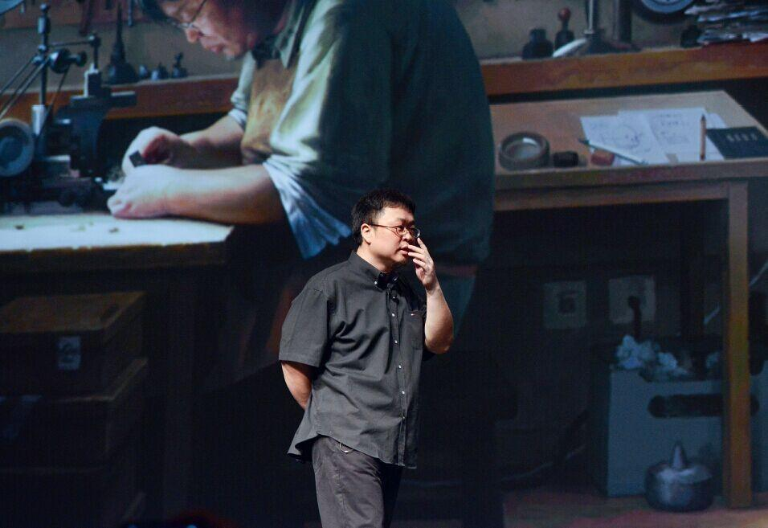

另一个例子是锤子科技的罗永浩，老罗。

锤子科技是个“发布会驱动”的公司，演讲和 Keynote 自然是重中之重。

老罗是演讲领域的顶尖高手，他的基因里似乎充满了讲故事的 DNA，从某种程度上来说，老罗是个天才的演讲家，他的巅峰状态在做英语培训的时候，高校巡讲环节他可以全程脱口秀，掌控全场，让你安静，让你大笑，让你伤感，一切尽在掌握。

后来做锤子科技之后，一年就发布会讲几次，加上身体疲劳，水平反倒不如当年了。但是老罗超凡的演讲能力无疑是锤子科技的宣传和市场推广利器。

如果你具备龙哥的影响力或老罗的演讲天分，那么好的演讲必然不期而至。如果不是，别担心，普通人通过一系列技巧和刻意练习，也能获得一个不错的演讲效果。

我会结合自己的经验，从三个方面阐述如何做个好的演讲。

**以讲故事的方式组织演讲内容**

对于传递信息来说，讲故事是最强有力的工具，比其他艺术形式都好。

每个人从小都是“听妈妈讲远方的故事”长大的，故事总是让人更容易理解和接受。

你用生硬的道理去告诉一个人怎么做，远不如通过生动有趣的故事或类比的案例效果好，人们在听故事的时候更容易产生共情作用，也更容易理解你想要表达的信息。

当然，演讲并不是纯粹的讲故事，尤其是技术演讲，那就成故事会了。演讲介于讲故事和报告之间。

报告更倾向于精确的信息和枯燥的细节、事实和图表，做季度或年度汇报的时候用这种方式会比较好，公开演讲则更适合讲故事的方式。故事强调说服和感染，用信息唤起听众的激情。

**那怎么讲个好故事呢？**

给听众一个期望，然后用你讲的故事填满这个期望，让人们采用你的建议和陈述，这就是故事的核心。

比如当年乔布斯发布第一代 Macintosh 的时候，他充满自信地在舞台中央踱步，引用鲍勃·迪伦的歌曲《变革的时代》中的一段歌词，把 Macintosh 描述成大胆、反叛和充满创意的产品，把 IBM 描绘成垄断、独裁、缺乏变革精神的老大哥，而 Macintosh 充当了挑战者的角色，向 IBM 这个庞然大物发起冲击，试图改变个人电脑的格局。

然后 Macintosh 用机械声开始自我介绍：“大家好，我是 Macintosh，我终于从包里出来了”，然后全场陷入疯狂般的掌声中。尽管第一代 Mac 问题多多，但是毫无疑问，这次发布会乔布斯的讲故事能力把产品的发布推上了情绪的高峰。

讲故事的典型方式就是营造氛围，提出问题，分析问题，最后给出自己的解决方案。伟大的演讲与电影剧本常常很类似：

清晰的开始、过程和结尾；

具备有章可循的结构；

通过某个情节来吸引听众的注意力，起承转合；

开始和结束比中间部分短。

有了讲故事的结构，用什么方式把这个故事讲好呢？其实很简单，古人不都说了嘛，赋比兴。什么是赋比兴？

赋就是铺陈直叙，即是人把思想感情事物细节平铺直叙地表达出来。淋漓尽致地细腻铺写，或渲染气氛和情绪。

我们在做技术演讲的时候，常常会从某一个技术细节或者解决的具体技术问题入手，由点到面，层层展开，最后形成我们想要传递给用户的完整信息，就是这种方式。

比就是类比，以彼物比此物，由一件事引入另一件事，通过形象的类比让人们更容易接受你的观点。

类比思考几乎是跨越已知和未知鸿沟的唯一手段，也特别容易让听众产生代入感，并为你的演讲营造出跳脱和画面感。用好类比是非常难的，你需要有足够的知识储备，长时间的积累和优雅的表达方式，才有可能创造出一个绝妙的类比。

作家村上春树是这方面的大师，无论是小说还是随笔，他的类比和隐喻都是随手拈来，读着极其过瘾，比如他在耶路撒冷获奖致辞中写的高墙与鸡蛋：

假如这里有坚固的高墙，而那里有一撞就碎的蛋，我将永远站在蛋这一边。

村上在自传体随笔《我的职业是小说家》里也有这种细腻的隐喻。他在描写七十年代生活的时候说：

整个世间好像还有不少类似“缝隙”的地方，只要走运，找到适合自己的“缝隙”，总能生存下去。那是一个虽然事事粗枝大叶却也不乏乐趣的时代。

善用类比，会让你的演讲脱胎换骨，增色良多。

兴是托物起兴的意思，加以联想和展望，引出演讲者最终想表达的事物、思想和情感。这种表达手法一般用在演讲的结尾。

一个公开的演讲，要么是推介好的技术和实践，要么是发布自己的产品，要么是传递某种思想和方法论，到了演讲的最后，要把整个演讲的内容做个升华，赋予演讲内容更高级的主题和思想，引发听众的联想。

演讲结束，余音袅袅，引发听众的讨论，效果就达到了。

有了好的故事还不够，你还需要有好的姿态。在公众演讲的时候，好的姿态会为你带来自信，也会把你的感染力传递给听众。

**演讲中的姿态**

谈到演讲姿态，估计很多人会想到正装、酷、有独特的风格，比如冷冷的演讲或热情洋溢地开始自己的表演。

不用这么浮夸，一眼就让人看出你是个新手，都不用在线等。

姿态其实是用一种很自然很舒服的交流态势向台下的听众传递信息的方式。所谓最好的设计就是让人感觉不到设计的存在，如果你的姿态让人感到做作和不自然，那就是失败的表现。

保持自然，目光坚定，勇敢地面对台下千百双眼睛的注视并熟视无睹，就是成功的第一步。好的演讲者与优秀电影演员常常很类似，在台上保持自然放松的体态，不浮夸，自己觉得舒服就可以。

对于技术人员来说，牛仔裤加 T 恤或衬衣，都是不错的选择。有条件的情况下尽可能用耳麦，这样可以解放出双手，一只手拿翻页器，另一只手可以配合你的演讲“指点江山”。

被黑压压的目光注视的压力是非常大的，所以很多演讲者会频频回头看幻灯片，其实没啥可看的，他们主要是想逃避台下听众火辣辣的目光。

正式的演讲最好在演讲者前面放个前置显示屏，作用类似提词器，另外也可以避免演讲者频频回头，显得非常没有安全感。没什么可怕的，即使你讲的再烂，听众也不会打你，最多离席退场嘛。

那该怎么应对听众的目光呢？用灯塔般的目光缓缓扫视全场，这样做的效果是每个人都感觉被你关注到了，又不会形成只盯着一个人看形成对峙的火爆场面。

什么是灯塔般的目光？想象一下灯塔是怎么干活的就知道了，比如下图：



演讲中还有一个很大的忌讳是去读幻灯片上的内容，照本宣科，那人家来听你演讲干什么，还不如下载幻灯片自个儿回家去看。

要用自然的语言去解读幻灯片上的内容，表达你的思想，传递你的信息，幻灯片更多是起到烘托效果和提醒你该讲什么的作用。

提问是演讲中常用的互动形式，演讲者可以在开始、中间或结束之前采用这样的方式与听众互动，但是这种互动方式不要使用多次，用多了听众会产生“到底是你讲还是我们讲”的疑惑。

演讲过程中要使用什么样的手势呢？用自己习惯的手势配合你的演讲内容就好，但是不要手足无措，比如一会儿插兜一会儿抱胸，自己不觉得，台下听众会看得非常清楚。

一个非常自然的手势是“切西瓜”，伸出手臂，摊开手掌，让手掌与地面垂直，然后小幅度上下挥动。这个动作是一位演讲培训师告诉我的，我学会了之后屡试不爽，效果非常自然。

具体的姿势我们借用乔老师的一张演讲照片说明一下，大概是这样的：

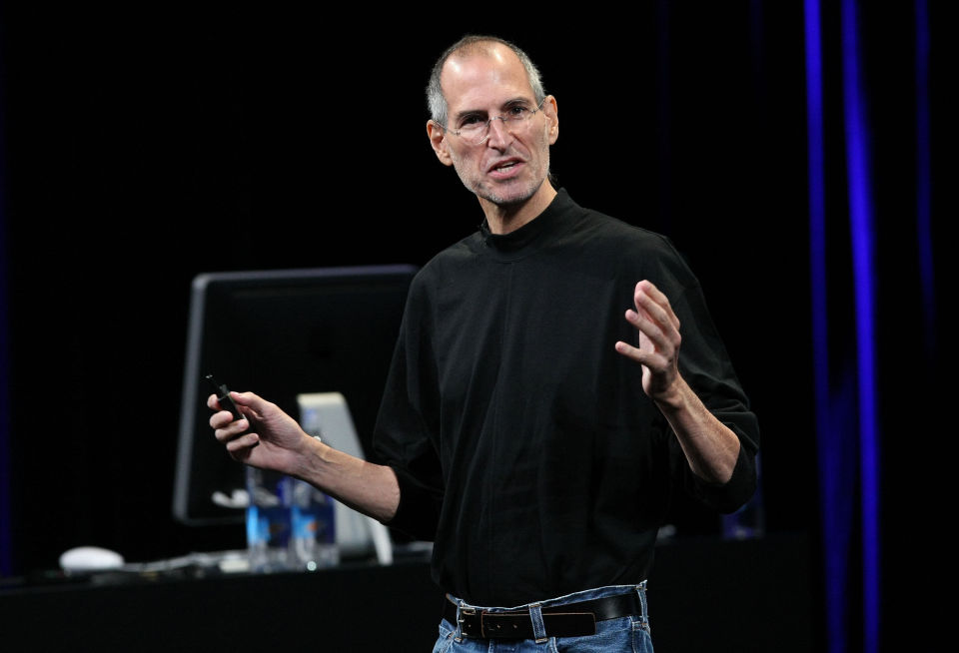

我们还可以双手切，左手切，右手切，千变万化，无往不利。

千万不要做出夸张的身体姿势，下面这样的姿态是减分的，甚至让人对你的人格产生怀疑。

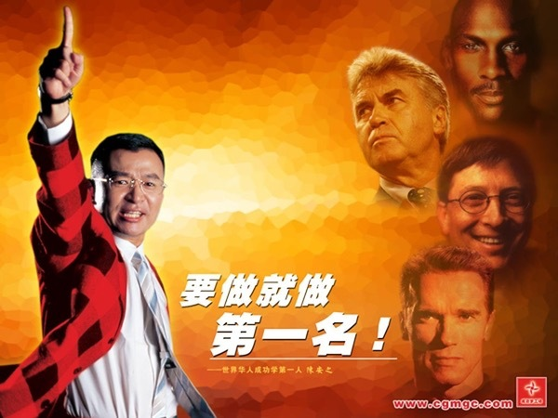

最后，你还需要一个好的幻灯片。

**做一个演讲型的幻灯片**

幻灯片分为演讲型和报告型，演讲型注重体验和创意，报告型注重信息和结构化。我一般做的都是演讲型的，报告型的都比较简陋，公司内部用，把事情说清楚就行。

做幻灯片有的人喜欢用 Windows 的 PPT，有的喜欢用 macOS 的 Keynote，我是后者。

演讲型的幻灯片，风格保持“简洁、干净、一致、跳脱”即可。

选择一款干净的主题，白色或者深色，具体可以根据演讲场地的灯光效果确定。如果灯光没问题，我一般都会选用默认主题第三个：渐变，宽幅。有时候会让设计师做一些定制，但不会有复杂的变化。

Keynote 的整体风格一定要简洁，不要搞花里胡哨的东西，可以抛弃主题模板的格式限制，自由发挥，但一定要简约，并突出重点。一幅画，几个字，一个动画转场，让听众抓住重点即可，因为主题内容是通过你讲出来的，而不是念出来。

字体和风格的选择要保持一致性，最好不要用三个以上的颜色。同时 Keynote 的画面要有一点跳跃性，一成不变的节奏会让听众昏昏欲睡。

如果一个演讲不是在下午最容易犯困的时候进行，你愣把听众讲睡着了，那就是个失败的演讲。

保持节奏感，每隔一段时间用一个跳跃的图案或一段有趣的话来吸引听众的注意力，同时让演讲充满趣味性。让演讲具备一定的幽默感，这一点也很重要。

另外，我们使用的动画应该是有意义的，为了表达内容才出现的，不要频繁使用过场动画和场内动画。动画满天飞的 Keynote 一看就是新手做的。

不要长篇累牍，不要贴大片的文字，或者让很多分块的文字交织在一起。听众不会去阅读那些文字。再一次，主题内容是通过你讲出来的，而不是念出来。

一图顶千言，大部分时候画一张清晰的参考图比我们写一屏幕文字的效果要好得多，比如流程图、组织架构图、数据流图等等。下面这张图讲的是 Docker 的状态变更，用图表示，远远好过一堆文字。

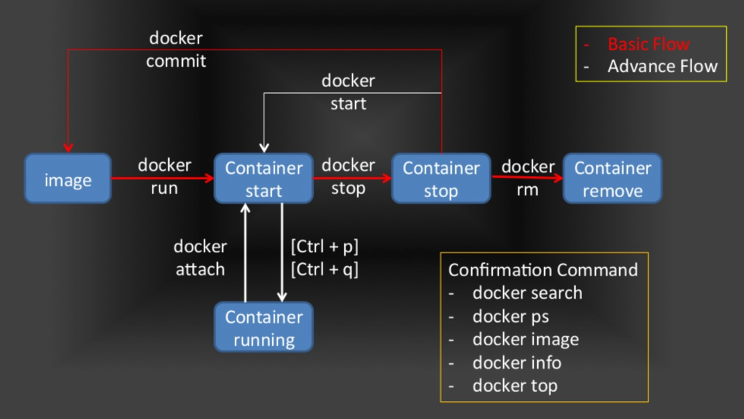

好了，现在你知道了讲故事的结构，也学会了演讲的姿态，还做了一个简洁的 Keynote，是不是就可以做一场精彩的演讲了呢？

并不是，你还需要不断地练习。一个重大的演讲，我自己要练习很多次，直到时间控制和演讲效果达到我的要求，另外，还需要去现场彩排。多练出奇迹，这句话一点也没错。

最后，演讲永远不是一件轻松的事，要树立自己独特的风格去吸引你的听众。演讲中你不是英雄，听众才是。只有演讲者采用谦逊的态度时，听众才能领悟和共鸣。

祝每一位读者演讲成功！

**04 | 如何把你的观点深深地刻在别人的脑海中？**

邱岳 2017-12-02



C:\Users\86185\AppData\Local\Packages\Microsoft.Office.Desktop_8wekyb3d8bbwe\AC\INetCache\Content.MSO\632B72B4.tmpC:\Users\86185\AppData\Local\Packages\Microsoft.Office.Desktop_8wekyb3d8bbwe\AC\INetCache\Content.MSO\5860CEE2.tmpC:\Users\86185\AppData\Local\Packages\Microsoft.Office.Desktop_8wekyb3d8bbwe\AC\INetCache\Content.MSO\B1CB3140.tmpC:\Users\86185\AppData\Local\Packages\Microsoft.Office.Desktop_8wekyb3d8bbwe\AC\INetCache\Content.MSO\EAEFE94E.tmp



00:00

06:31

讲述：黄洲君 大小：2.99M

先给你推荐一本叫《粘住》的书，这本书我很喜欢，读过很多遍，书的副标题是“为什么我们记住了这些，忘掉了那些”。

作者总结了 6 个让你的观点更具影响力的诀窍，分别是**简约、意外、具体、可信、情感、故事**。

6 个有点儿多了，凑一桌麻将还能多出俩买马的。这完全跟其中的第一个要点“简约”矛盾嘛，还真是有点儿替作者害羞呢。

书中虽然有 6 个并列的要点，但我认为《粘住》的核心是**“故事”**，整本书都是在教你如何“讲故事”。

别小看讲故事，演讲中让听众记忆最久的是故事，新闻报道中最打动人的也是故事，伟大的小说家、编剧花毕生精力讲出的还是故事。

我们这些直立行走的灵长类动物，天生偏爱故事。

技术演讲中，想让你的观点能够深深地刻在听众的脑海里，最有效的方法也是讲故事。

说这么玄乎，到底什么是故事？

我最初接触这个概念的时候也是一头雾水，大部分所谓“教程”的逻辑都是拿出一段很有煽动力的话，告诉你这就是“讲故事”的表达方式，然后说几个挺朗朗上口的原则，散乱而缺乏逻辑。

于是我通读了若干本关于讲故事、关于说服、关于影响力的书，最终总结了一个自己的回答：

凡是能让人在脑海中产生画面感的话语或文字就是故事。

所以“从前有座山，山上有个庙……”是故事，“让用户脸上带着微笑离开”是故事，“吸烟导致阳痿”也是故事。

而“自然环境中的宗教聚集地”不是故事，“一流的用户服务”不是故事，“吸烟有害健康”也不是故事。

这本讲故事的书之所以叫做“粘住”，是因为作者认为一个能抓人的观点，应该像尼龙粘扣一般，相互一接触就有无数的小钩子抓住绒面，钩子越多就粘得越紧。

故事就是这样的粘扣，通过利用脑海中的画面感、利用各种视听触嗅觉、利用你脑海中已经存在的资料、利用你的各种情绪作为钩子，让故事和故事背后的观点及诉求紧紧地抓住你。

童年的房子在你脑海中有大量的钩子，窗外的蝉、院子里的狗、邻居家的糖果和姑娘、还有扑面而来麦秆味儿的风。

而一张新的信用卡卡号在你脑中只有一个钩子——如果它足够幸运的话。所以你更容易记住童年的房子，即使它已经离你远去。

而**故事之所以成为故事，最重要的诀窍就是 ——“具体”**，我觉得这是这本书中最重要的洞见。

**首先，具体让人产生画面感，产生更多的钩子。**

我们来做个测试，现在闭上眼睛想象 5 件“白色的东西”，睁开眼，再闭上眼睛想象 5 件“冰箱里白色的东西”，如果你不在医院工作的话，两个测试对你的难度应该是类似的，甚至第二个更容易一些。

第一次闭上眼睛的时候，你可能感到一阵茫然不知所措，而在第二个测试中，你脑海中可能会浮现出一扇打开的冰箱门，寒气伴着羸弱的光迎面而来，各种白色的东西栩栩如生地摆在面前。这就是画面感，这就是故事的力量。

**其次，具体让人更容易产生情绪**

恐惧、同情、感动、意外等等都是情绪，当人们带着情绪感性思考时，更容易被影响，被打动，也更容易记住你的观点。

而让听众动感情的最好办法就是用“具体”的故事。想想看，所有的募捐广告，催泪视频，都会讲一个具体的人，而不是讲宏观数据。

“由于物资不足，当地 30 万适龄儿童中，有 40% 无法负担基础教育所需的费用”和“只有 8 岁的女孩唐小鱼每天清晨 5 点起床上山砍柴，却依然凑不出两块钱购买作业本”相比，第二个故事的募捐效率显然更高。

特蕾莎修女曾说过：“当我面对人群的时候，我束手无策，但如果面对的是一个人，我便有了办法”，这便是因为“一个人”足够的具体，更能打动人心。

对了，既然作者把“意外”也当做一个要点单独列出来，我也就多句嘴。意外也是一种情绪，在演讲或写作中，“意外”是有效的抓人手段，我们的大脑天生对不合常规的事物格外重视。

当年博加特所说的“狗咬人不是新闻，人咬狗才是新闻”说的就是这个理儿。

意外的关键在于打破听众的推测机器，当你以为他将要亲吻新娘时，他突然出现了，拉起他的手跑出了教堂，这就是个让人印象深刻的故事。

**第三，具体让人产生可信感。**

可信感是好故事的重要前提，除了社会认同、权威背书之类老生常谈的方法外，“添加细节”让描述更加具体，也是增加可信度的一个重要手段。

“某人被劫”和“在杭州工作的小王昨晚 11 点左右行至江六村天桥下时被 4 名蒙面暴徒袭击，抢走 iPhone 手机和 3000 元现金”这两个故事，抛开所有其他逻辑，哪个更可信一些呢？

显然是第二个，第二个故事在脑海中也显得更加鲜活，更容易被记住，这就是“加入细节”的力量。

以上就是讲好故事的三个关键点。具体到技术演讲中，技术案例天然就具备组织成一个好故事的各个因素，我们可以通过上面提到的方法，结合自己的技术实践案例，整理出属于自己的精彩故事，从而把你的观点深深地刻在听众脑海中。

**本文作者**

邱岳：无码科技产品经理，二爷鉴书公众号作者。

**05 | 演讲中的肢体语言管理和声音控制有哪些门道？**

邱岳 2017-12-03

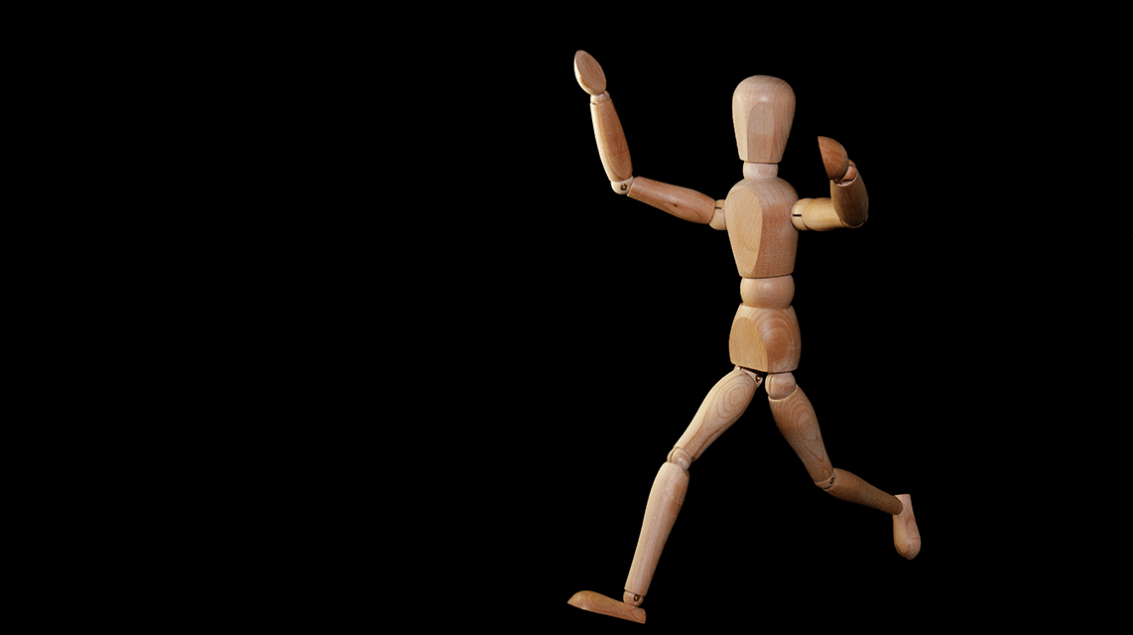

C:\Users\86185\AppData\Local\Packages\Microsoft.Office.Desktop_8wekyb3d8bbwe\AC\INetCache\Content.MSO\D4F991D.tmpC:\Users\86185\AppData\Local\Packages\Microsoft.Office.Desktop_8wekyb3d8bbwe\AC\INetCache\Content.MSO\7E03E633.tmpC:\Users\86185\AppData\Local\Packages\Microsoft.Office.Desktop_8wekyb3d8bbwe\AC\INetCache\Content.MSO\878EB1B9.tmpC:\Users\86185\AppData\Local\Packages\Microsoft.Office.Desktop_8wekyb3d8bbwe\AC\INetCache\Content.MSO\44A3352F.tmp



00:00

08:26

讲述：黄洲君 大小：3.86M

每次当众演讲时，除了感到心跳加快、茫然失措之外，我总是被另一个问题所困惑：这两只冰冷的手究竟应该放在哪里？

它们就像初吻时的鼻子一样让人觉得多余累赘。到底该放到身体两边，还是插进口袋，还是要抱在胸前，或者伸到鼻孔里？

如果你也有和我一样的困惑，不妨看看《魏斯曼演讲圣经》和《看懂肢体语言》这两本书。这个技能可远远不止在“演讲”中才用得到，跟亲人朋友的日常交流中，也需要“手舞足蹈”。

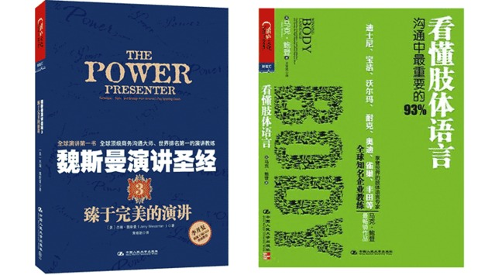

著名的“肢体定律”说，在沟通中，交流者所表现出来的感情、态度和意图，由肢体语言表达的占 55%，通过语音语调表达的占 38%，而通过文字表达的只占 7%。

也就是说，在沟通效果上，讲话的方式比讲话的内容重要得多。你的思维内容以语言的形式传递出去，而非语言的暗示却会以它十倍的感染力让听众深信不疑。

这件事情是怎么发生的？为什么我们会对肢体语言、表情和语音语调如此痴迷，我们明明是在全神贯注地关注文字内容呀。

两本书中有类似的解释，就是“共情效应”，也就是“我们天生有通过模仿对方的神态和肢体理解他的立场、体验其感受的习惯”，我们的大脑有进行深度模仿的自动机制，并能通过这种机制跨越时空分享心理体验。

之前我知道巴甫洛夫的狗，我以为我们对肢体语言的理解来源于经验和条件反射，但听到这个“模仿体验”理论的时候我觉得这套理论更符合人类对肢体语言的理解和感受。

简而言之，看到山楂的照片我们感到酸，满口唾液，因为我们曾经吃过，这让我们回忆起了“酸”的感觉，这是巴甫洛夫的狗。

而看到电视上一个人吃了一口不知道什么的东西，然后眯着眼睛撇着嘴皱起眉头时也会觉得酸，却是下意识模仿对方的动作，然后感受到“酸”，这就是“共情”。

对了，顺便说一句，看某些动作片时若感到血脉喷张，应该是后者。

我认为这是这两本书的洞见：驾驭让人印象深刻的肢体语言不应该死记姿势，不应该照本宣科，而应该理解沟通的“目的”，基于目的弄清楚希望听众产生什么样的“情感”，然后假设自己是听众，放松身体，在脑海中想象这样的情感，感受自己的呼吸和身体冲动。

比如，有个人想说“是的，我们做得棒极了，那些竞争对手在我们面前灰头土脸”，你要想让听众感受到充满信心并踏实可信，不妨闭上眼睛感觉“简单可依赖”的情绪，你感到气沉丹田，会把双手摊开，会目光坚定等等等等，你看看这个图感受一下：

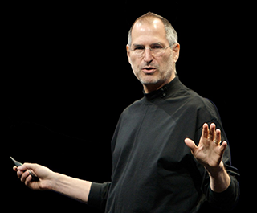

换个感觉，你想让听众感到热血沸腾激情万丈，那就闭上眼睛感受“激动、冲动和相信”，你会大口吸气，身体挺拔，感到血液循环加快，瞪大双眼双手高举甚至做出富有侵略性的坚定表情，你再看这个图：

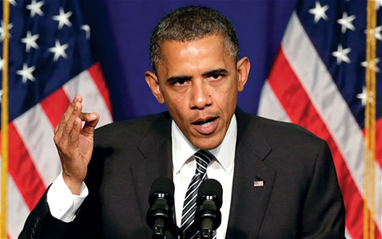

再试试让听众感到你愚蠢至极，内心惶恐不安，缺乏自信，唯唯诺诺。不是开玩笑，闭上眼睛感受一下，看看你是不是变成了下面这个样子：



至此，我觉得你应该已经掌握了最核心的技巧：让自己的情感告诉自己最合适的肢体语言，体会并记住它们，练习它们，然后在交流的过程中展示出来。听众会在潜意识中模仿你，并感受到你希望他们感受到的情绪。

话说回来，巧妇难为无米之炊，除了上面说到的“共情”之外，书上还有不少实用的技巧和实例。其中《看懂肢体语言》一书中的技巧比较多，《魏斯曼演讲圣经》中的实例比较多。

实例我不啰嗦了，大家可以自己去看，我总结下两本书里的几个有趣的技巧。

**一、异常面、真实面、激情面**

这是《看懂肢体语言》一书中的核心理论，作者把人的身体分成三截，腰以下叫异常面，引导观众关注这个位置会显得交流者有些警惕、紧张、没信心，所以作者极力反对双手下垂（有趣的是《魏斯曼演讲圣经》中却认为这个姿势并无不妥）。

腰腹部位叫做真实面，这个区域会让人感觉真实自然平和可依赖，作者认为想表现类似情感的时候应该引导观众注意这个区域。肋骨及以上叫做激情面，顾名思义代表激情冲动和无所畏惧。

随手翻看一些演讲的照片或视频资料都会发现，大量的手势都集中在“真实面”和“激情面”。如果你实在不想去考虑把手放在哪里，不妨就做一个索取拥抱的姿势，这个动作会让你自信平和，充满魅力，感受一下。

需要提醒一下的是，把手放到“激情面”固然让人激动，但如果你一直这样做会显得自己是个冲动而情绪化的蠢货，即使是电视销售中的那些充满能量的推销员也不会这么没有节制的。

**二、眼神交流、伸出一只手**

这是《魏斯曼演讲圣经》中的一个原则，关于在沟通中眼睛看哪里。书中提到的原则是，每次找一个听众，并且想象是在跟他一对一交流，他入戏之后，再看下一个听众。也就是把你的演讲看作一系列的一对一交流，而不是一次一对多交流。

这是个挺实用的技巧，我曾经试过天花板策略、脚趾尖策略和电风扇策略。顾名思义，就是盯着天花板，盯着自己的脚尖，或跟电风扇一样茫然地来回扫视，你应该可以想象，蠢透了。

另外，在眼神交流中向观众伸出手的动作是非常有魅力的，你看：

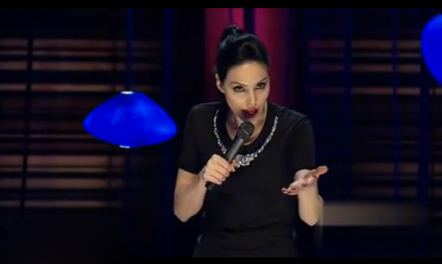

**三、声音弧度**

这是一个我非常喜欢的话题，我曾经在书评里开玩笑地抱怨过“读诗有什么用”，这里就有一个一个非常功利的作用：从诗中体会学习韵律和平仄。

上文中说过，语音语调在交流中也占有 38% 的重要性，掌握你说话中的阴阳平仄、抑扬顿挫非常重要。写文章也一样，为什么有人写出的东西让人觉得吐纳有度温润适喉，而有人写出的就总觉得差点火候儿？这就是原因。

还有很多写字儿的天才，喝几口烈酒，晕乎乎研磨舔笔，随便一出手就能丝滑入口，让人泪流满面。

人们已经习惯了在声音和音调中寻找信息的结构，书中提到“声音弧度”，升调让人觉得充满疑虑，降调让人坚定而充满信心。但我认为“声音弧度”远不止此，你可以感受一下。

说了这么多，其实都是纸上谈兵，要想游刃有余，就需要许多有意识的练习了。

当然，不得不承认，天赋也非常重要，甚至是至关重要，有人天生就非常具有煽动性，举手投足一颦一笑就是那么迷人，魅力十足。

但不可否认的是，大部分人并不具备这样的天赋。因此，刻意练习就是非常必要的了。

古希腊著名演说家德摩斯梯尼天生口吃，据说他为了改掉自己这一缺陷，曾通过口含石子朗读来纠正自己的发音，还一边登山一边吟诗，以此来改掉自己讲话时气短的毛病。

作为程序员，我们并不需要以演说家的标准要求自己，但依然有必要掌握流畅而富有感染力的演讲能力。其中神态、动作、声音的运用起到决定性的因素，希望你能够从今天的分享里获得启发，成为一个优秀的演讲者。

**本文作者**

邱岳：无码科技产品经理，二爷鉴书公众号作者。

**06 | 8 个技巧，帮你做一场漂亮的技术大会演讲**

沈剑 2017-12-04

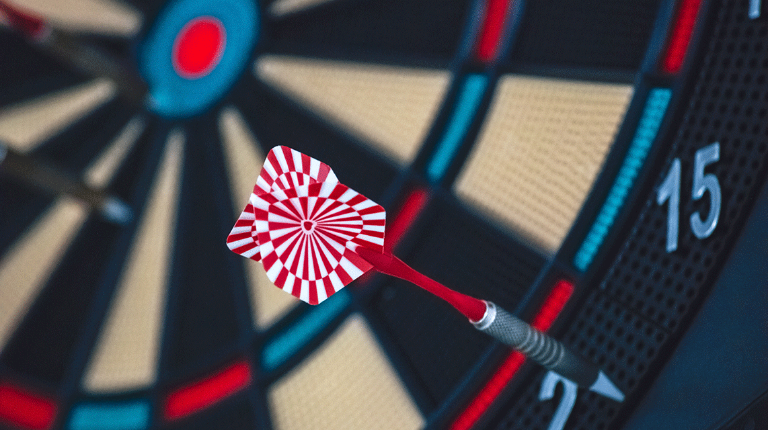

C:\Users\86185\AppData\Local\Packages\Microsoft.Office.Desktop_8wekyb3d8bbwe\AC\INetCache\Content.MSO\EDA58467.tmpC:\Users\86185\AppData\Local\Packages\Microsoft.Office.Desktop_8wekyb3d8bbwe\AC\INetCache\Content.MSO\957AD20D.tmpC:\Users\86185\AppData\Local\Packages\Microsoft.Office.Desktop_8wekyb3d8bbwe\AC\INetCache\Content.MSO\EF82BCA3.tmpC:\Users\86185\AppData\Local\Packages\Microsoft.Office.Desktop_8wekyb3d8bbwe\AC\INetCache\Content.MSO\1DA81A9.tmp



00:00

09:55

讲述：黄洲君 大小：4.55M

偶尔会参加一些技术大会并进行演讲，什么样的演讲最受听众欢迎呢？在这里我分享下自己的经验，也希望给你一些启示。我主要分享以下八点：

**一、提前了解听众的诉求**

如同架构设计一样，了解需求永远是第一步的，任何脱离需求的架构设计都是耍流氓。参加技术大会的听众，主要是想学习知识，借鉴经验解决工作中的实际问题。

那么演讲嘉宾可以在 PPT 中针对性地准备这些内容：包括真实案例、碰到的问题、踩到的坑、尝试过的各种解决方案以及解决方案的优缺点、迭代演进和最佳实践等等。

总之，技术大会的演讲，尽量少一些放之四海皆准的原则理论，多一些血肉充实的生动案例。

**二、紧张是正常的**

有一项关于“世界上最令人恐惧的事情”的调查，结果让人出乎意料，“死亡”居然只排在第二，排名首位的是“当众讲话”。

所以我们要清楚，紧张是正常的，紧张说明你内心重视这个事情，有的时候，紧张反而能够帮助你发挥地更好。

往另一方面想，如果讲的内容是我们自己擅长的和熟悉的，何惧之有？除非是在讲别人写的 PPT ，这样才怕露出破绽。

其实，观众眼中演讲者的表现，会比演讲者自我感觉的表现更好。有时候，演讲者不小心漏讲了一个要点，也只有演讲者自己才知道，观众是不会察觉的，所以要明白，“只要不被听众察觉到紧张，那就不是紧张”。

还有一点很重要，微笑和热情能让人更加自信，也能在一定程度上消除紧张感。

有一次主办方向听众调研哪个老师讲得不错，听众反馈说“都不错，尤其是有个笑呵呵的老师感觉挺好的”。那个“笑呵呵的老师”就是我，而听众不知道的是，当时我内心特别紧张。

**三、好的开场是成功的一半**

不管紧张不紧张，既然被推上台了，开场留给观众的第一印象就非常重要。

如果你想不出什么有创意的开场，那我就推荐一个适用于任何场合的开场方式：

首先告诉大家我是谁，来自哪个公司，叫什么名字，职位可以说也可以不说。然后就是简单描述下自己的从业经历，让大家明白我为什么有资格讲这个主题，这个部分讲好了可以增强说服力。再然后就是说一下今天要讲的主要内容，这个我就不多做解释了。

最后，最重要也是最容易被遗忘的一点是，一定要告诉听众，演讲内容对他们有什么帮助。毕竟听你吹了这么多牛之后，听众关注的是这个主题和他有什么关系，能够收获什么，能够解决什么问题。

举个例子，这是我用过的一个开场：

大家好，我是来自 58 到家的架构师沈剑（这一句点名了我的公司、职位和姓名）。

我在百度、58 同城有过多年的架构工作经验（这一句就是吹吹牛，增强信服力）。

接下来我会和大家介绍 58 到家订单中心的架构演进细节（这个就是内容介绍了）。

通过本次分享，希望大家能够了解到对于平台型的业务来说，订单中心究竟是合还是分，以及多种方案的优缺点和我们在实践中遇到过的坑（这句话是为了告诉听众我的演讲主题和他们有什么关系，同时进一步介绍内容）。

**四、安全的内容结构**

开完场，就到了最核心的内容部分。内容结构怎样组织会让人觉得比较有逻辑而不会显得无头无绪呢？

我认为，按照“问题缘起 - 方案 - 优化方案 - 总结”这类“总分总”的结构来组织内容是比较安全的。

首先，我们可以讲一下遇到了什么问题，问题产生的原因是什么，为了解决相应的问题，我们做了些什么，以及为什么要这么做。

然后，我们就可以展开描述解决方案的迭代过程、遇到过的矛盾冲突点，针对这些矛盾，向大家介绍下有哪些传统的解决方案以及传统方案的优缺点，之后再介绍一下我们的递进方案和最佳实践。最后做一个总结。

**五、PPT 内容呈现清晰简洁**

这里主要注意两点：首先是内容呈现需要做到“清晰、简洁、达意”。其次，尽量减少大段的文字，代之以架构图、流程图和表格数字对比。

下面两页是 2015 年某技术大会上小米公司一位工程师的 PPT（正面案例）

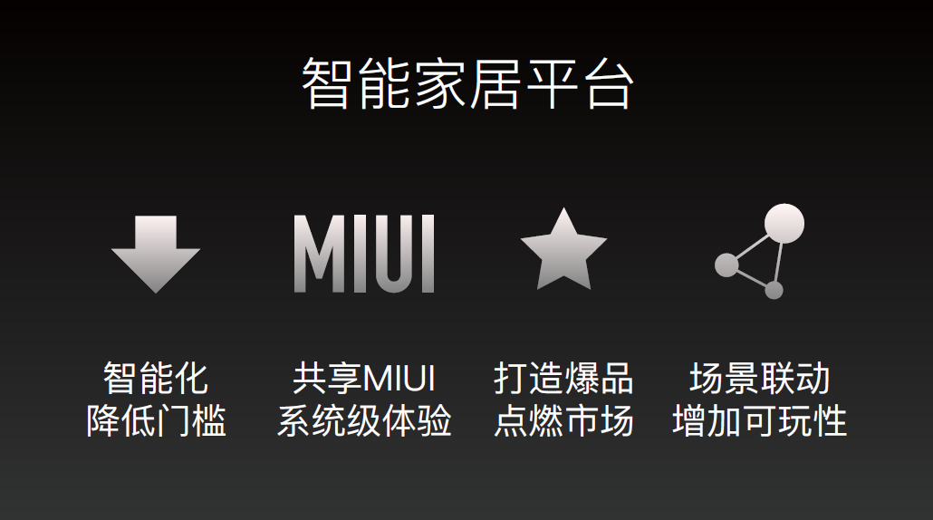

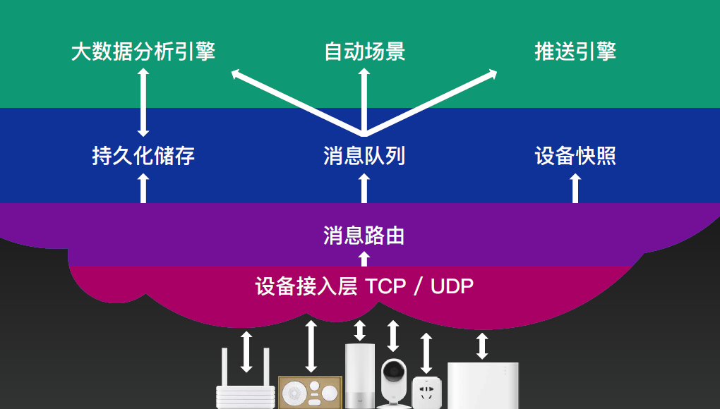

接下来的两页是我在同一个大会上用的 PPT（反面案例）

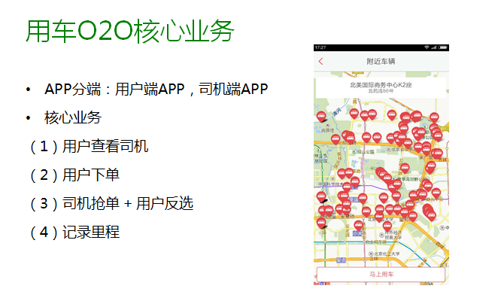

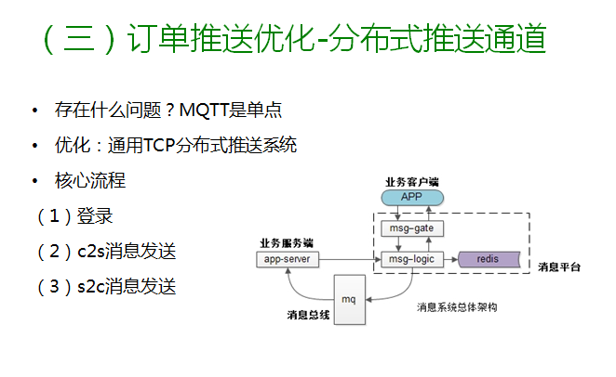

你可以体会下差距，什么是专业的，什么是业余的。作为一个技术人，深感自己在这方面还有很多要改进的地方。

**六、把控好整体节奏**

内容框架搞定了，内容呈现也搞定了，接下来有些讲师会有疑问，“讲的内容这么多，时间不够用怎么办？”有的则表示，“很快就把准备的内容讲完了，好尴尬呀！怎么办？”这就涉及演讲节奏的把控问题了。

如何把控好演讲的整体节奏呢？我的个人经验是，人在紧张的情况下，语速会加快，导致演讲往往会比自己预计的时间更早结束。

所以，在演讲的过程中，时刻提醒自己要放慢语速，语速慢一点，会让听众觉得演讲人更稳重，也给了自己更多的思考时间。

同时，我们也可以多准备一点内容，以防讲太快导致提前结束而尴尬。要知道，讲太快导致要临时想内容撑场面，远比讲太慢最后不得已快速过掉一些内容要难得多。

另外，演讲之前，我们一定要规划好每一页 PPT 要讲什么内容，哪些是要点，要讲多少分钟。

技术大会有一个好处就是中途不会有听众打断你，演讲结束后才会统一提问，所以提前规划好的节奏一般不会被打乱。

想要在正式演讲时能够把控好节奏，提前演练也是必不可少的。我们规划了一页讲 5 分钟，可很多人话匣子一打开讲 high 了就真的收不住。我甚至见过 40 分钟的演讲光自我介绍就讲了 15 分钟的，所以一定要多做演练。

大家看到雷军、罗永浩、柴静在台上举手投足间谈笑风生、镇定自若的样子，殊不知人家每一个眼神、手势、步伐都经过了几十甚至上百遍的演练。

总之，不会被临时提问打断的技术演讲相对比较好控场：我们多准备一些内容，放慢一下语速，做好规划，多多演练，基本上就八九不离十了。

**七、收尾时要强调重点**

随着演讲逐渐进入尾声，一场 40-50 分钟的演讲，由于涉及的架构、流程、方案等技术细节非常多，根据我的经验，第二天还能记得全部内容 10% 的听众少之又少。

听众记住的这 10% 是什么？除了开场灿烂的微笑，大部分就是收尾时演讲人“反复强调”的总结啦，所以最后的总结部分一定要重视。

总结部分的内容在精不在多，听众有收获就达到目的了。总结的时候可以反复强调结论、强调实践。

根据心理学中的“近因效应”：人对演讲末尾部分的印象最为深刻，记忆也最为清晰。要想让听众记住你期望他记住的 2-3 个关键点，以达到分享的目的，在收尾时的总结和强调就至关重要。

**八、回答提问要讲究技巧**

整个内容讲完了，就进入到提问环节。

这个环节也是部分讲师比较头疼的，“万一碰上不会的问题怎么办？”我的个人经验是：首先，不要和提问者起冲突，特别是针对“你讲的我完全不赞同”这类观点。

我们可以表示“这是自己公司的实践，方案有很多，各有优缺点。”然后就可以马上转入“下一个问题”。

不过，这种情况一般比较少，更多的是提的问题虽然与话题相关，但自己并不能 100% 确定问题的答案。

这时我们可以将问题技巧性地转化一下，比如说“这位朋友要问的是不是这样一个问题呢？”而转化后的问题正是自己擅长的。

当然，“术”仅仅是技巧，一般我建议实事求是，即使面对自己不擅长的问题，也大方承认自己不确定答案，但可以讲讲自己的思路，这样的话听众一般也不会苛责。

另外还有一个大招，假如碰到让你比较尴尬的问题，你可以回答“这是个很好的问题，但几句话可能讲不清楚，感兴趣的话，我们线下交流。”这也是一种办法。

**总结**

不知不觉写了这么多，最后做一个总结，要想做一场漂亮的技术演讲，我们需要做到：

提前了解听众的诉求

认识到紧张是正常的

好的开场是成功的一半

采用一个安全的内容结构

PPT 内容呈现要清晰简洁

把控好整体节奏

收尾时要强调重点

回答提问要讲究技巧

好了，我要分享的就是这些，希望对你有所帮助。

**本文作者**

沈剑：58 速运 CTO ，架构师之路公众号作者。